Überdachungssystem Fahrradüberdachung Amsterdam
WSM - Walter Solbach Metallbau

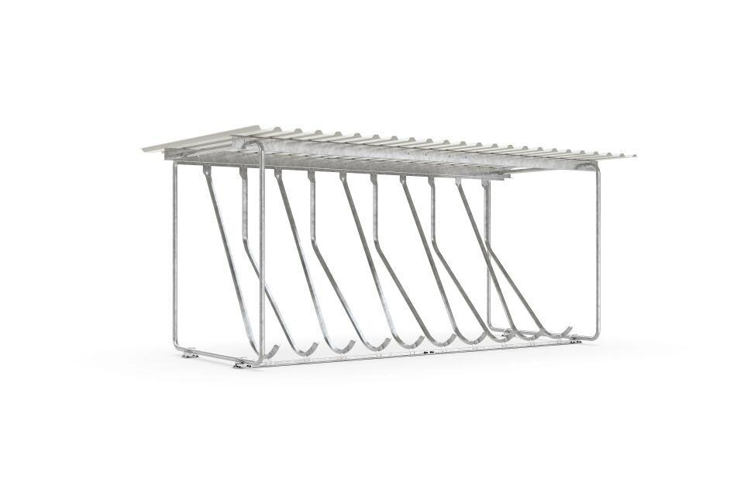Eigenschaften
Dachform
Pultdach
Farbton
metallfarben
Oberfläche
feuerverzinkt
Werkstoff
Stahl
Breite (mm)
4.300,00
Höhe (mm)
2.150,00
Tiefe (mm)
2.540,00
Dacheindeckung
Trapezblech
Gewicht (kg)
300,00 - 370,00
Einstellplätze
10, 14
Seiten
Einseitig, Zweiseitig

